Corantin Noll

WordPress on Ubuntu 14.04

Travail présenté à   
Robert Turenne

Département Informatique  
CÉGEP DE St-Jérôme  
Jeudi 26 Novembre

# Table des matières

[Installation de WordPress sur Ubuntu 14.04.03 5](#_Toc436293606)

[Introduction 5](#_Toc436293607)

[Prérequis 5](#_Toc436293608)

[Étape 1 - Création de la base de donnée MySQL et de l’utilisateur WordPress 5](#_Toc436293609)

[Étape 2 - Télécharger WordPress 7](#_Toc436293610)

[Étape 3 - Configurer WordPress 7](#_Toc436293611)

[Étape 4 - Copier les fichiers à la racine du serveur web Apache 8](#_Toc436293612)

[Étape 5 - Installation complète par le biais de l'interface Web 10](#_Toc436293613)

[Étape 6 - Configuration de la beauté des liens permanents 12](#_Toc436293614)

[Modification Apache pour autoriser URL Rewrite 12](#_Toc436293615)

[Création d'un fichier .htaccess 13](#_Toc436293616)

[Modifier les paramètres de Permalien dans WordPress 14](#_Toc436293617)

[Changer la langue de WordPress en français 17](#_Toc436293618)

[Téléchargement du pack de langue 17](#_Toc436293619)

[Installation du pack de langue 17](#_Toc436293620)

[Installation d’un thème 19](#_Toc436293621)

[Installation d’un thème enfant 20](#_Toc436293622)

[Installation d'un thème WordPress enfant 20](#_Toc436293623)

[Téléchargement du thème Parent 20](#_Toc436293624)

[Transfert du thème enfant 20](#_Toc436293625)

[Activation de l'enfant Thème 21](#_Toc436293626)

[Installer un plugin WordPress simplement 22](#_Toc436293627)

[Un plugin WordPress, Quesque c’est ? 22](#_Toc436293628)

[1. Commences par te connecter sur ton administration WordPress 23](#_Toc436293629)

[2. Clic sur l’onglet « Extension » qui se trouve dans le menu à gauche 23](#_Toc436293630)

[3. Sélectionne « Ajouter » 24](#_Toc436293631)

[4. Entre l’extension souhaitée dans la barre de recherche qui se trouve en haut à droite 24](#_Toc436293632)

[5. Une fois le plugin trouvé, Clic sur « Installer maintenant » puis confirmes en sélectionnant « Ok » 24](#_Toc436293633)

[6. Tu DEVRAIS voir affiché « En cours d’installation ». Attends quelques secondes le temps du processus 25](#_Toc436293634)

[7. Sélectionne maintenant « Activer l’extension » qui se trouve en bas à gauche 25](#_Toc436293635)

[8. Clic sur « Jetpack » ou sur « extension », puis sur « réglages ». 25](#_Toc436293636)

[9. Tu arrives sur le panneau de configuration du plugin. Notes bien que chaque plugin a ses propres réglages. Concernant Jetpack, tu as la possibilité d’activer ou de désactiver ses fonctions depuis cette page. 26](#_Toc436293637)

[Page statique WordPress 27](#_Toc436293638)

[1. Créez une page "Home" 27](#_Toc436293639)

[2. Définir une statique Front Page 27](#_Toc436293640)

[3. Enregistrez vos modifications 28](#_Toc436293641)

[4. Créer un menu personnalisé 28](#_Toc436293642)

[Facultatif - Créer une page de blog 28](#_Toc436293643)

[Sources 30](#_Toc436293644)

[Installation de WordPress 30](#_Toc436293645)

[Changement de langue en français 30](#_Toc436293646)

[Installation du thème ENFANT: 30](#_Toc436293647)

[Installation d’un plugin 30](#_Toc436293648)

[Page d’accueil statique 30](#_Toc436293649)

# Installation de WordPress sur Ubuntu 14.04.03

## Introduction

Aujourd’hui, WordPress est surement le plus populaire des CMS (Content Management System -> Système de gestion de contenu visuel). Il te permet de facilement faire ton site ou ton blog avec des styles prédéfinis et totalement configurable. Il est très souple et rapide.

Dans ce tutoriel, tu vas apprendre à installer WordPress avec un serveur Apache sur Ubuntu 14.04.03

## Prérequis

Avant de commencer les étapes d’installations, il te faut quelques prérequis :

* Tu auras besoin d’un compte qui possède les droits de super utilisateur (Sudo) sans nécessairement être le « root »
* Tu auras besoin du pack LAMP (Linux, Apache, MySQL, PHP) d’installer sur ton poste (voir [Tuto](https://www.digitalocean.com/community/articles/how-to-install-linux-apache-mysql-php-lamp-stack-on-ubuntu-14-04)).

## Étape 1 - Création de la base de donnée MySQL et de l’utilisateur WordPress

On se trouve dans une étape de préparation. WordPress utilise une BD relationnelle pour gérer et stocker ses différents sites et informations utilisateurs.

Donc on a déjà MySQL d’installé mais il faut créer un schéma et un utilisateur spécialement pour WordPress.

On va commencer par se connecter en mode root au système de MySQL.

mysql -u root -p

Il faut maintenant entrer le mot de passe que tu désires pour l’administrateur de la BD.

[](#_Table_des_matières)C’est l’heure de la création du Shéma de la BD dédiée à WordPress (Maintenant, les commandes vont être en MySQL).

CREATE DATABASE MaBDWordPress;

* *Attention : Toutes les commandes MySQL se terminent par un « ; ».*

On va maintenant créer l’utilisateur qui va gérer cette BD.

Félicitation, tu as maintenant une Base de donnée et un utilisateur. Ne t’énerve pas trop vite, c’est loin d’être temrinée.

CREATE USER MonUtilisateurWP@localhost IDENTIFIED BY '123456';

Pour commencer, ces deux choses ne sont pas encore liés, on va donc s’y attelé dès maintenant…

GRANT ALL PRIVILEGES ON MaBDWordPress.\* TO MonUtilisateurWP @localhost;

Ok, tu peut maintenant accéder à la BD … ou pas, il faut d’abbord mettre les privilèges à jour afin que la BD sache que tu à maintenant la clé de la porte d’entrée.

FLUSH PRIVILEGES;

On en a finnit avec le MySQL, on peut maintenant quitter …

exit

On est de retour dans les bonnes vielles lignes de commandes linux.

[](#_Table_des_matières)

## Étape 2 - Télécharger WordPress

On doit maintenant télécharger WordPress, c’est magiquement possible en ligne de commande ☺

cd ~

---

wget http://wordpress.org/latest.tar.gz

Te voici maintenant avec un fichier compressé à la racine de ton disque dur.

On peut l’extraire en tapant utilisant cette commande :

tar xzvf latest.tar.gz

Il y a maintenant un dossier nommé **wordpress** dans ta racine.

On doit maintenant télécharger des paquets supplémentaires qui proviennent du **repositories** principal d’Ubuntu (sont disponible avec la commande **apt-get**).

sudo apt-get update

---

sudo apt-get install php5-gd libssh2-php

Cela tu permettra de travailler avec des images et tu permettra également d'installer des plugins et mise à jour sur ton site à l'aide de vos identifiants de connexion SSH.

## Étape 3 - Configurer WordPress

On va d’abbord se placer dans le dossier de WordPress

cd ~/wordpress

[](#_Table_des_matières)Un fichier de configuration est inclus par défaut. Cependant, nous avons besoin de le copier à l'emplacement du fichier de configuration par défaut pour que WordPress reconnaisse le fichier.

Pour copier le fichier :

cp wp-config-sample.php wp-config.php

Il faut maintenant l’ouvrir pour le configurer avec un éditeur de texte:

sudo nano wp-config.php

Ce fichier est adapté à ce qu’on a besoin. Les seules modifications que tu dois faire sont sur les paramètres qui gèrent nos informations de base de données.

On aura besoin de trouver les réglages pour **DB\_NAME**, **DB\_USER** et **DB\_PASSWORD** pour que WordPress puisse se connecter correctement et s’authentifier sur la base de données qu’on a créé.

Remplis les valeurs de ces paramètres avec les informations de la BD précédemment créé. Il devrait ressembler à ceci :

// \*\* MySQL settings - You can get this info from your web host \*//

/\*\* The name of the database for WordPress \*/

define('DB\_NAME', 'maBDWordPress');

/\*\* MySQL database username \*/

define('DB\_USER', 'MonUtilisateurWP');

/\*\* MySQL database password \*/

define('DB\_PASSWORD', '123456');

Ce sont les seules paramètres à changer. Lorsque tu à finit, ferme ton fichier en le sauvegardant. (**Ctrl + X**).

## [http://40.media.tumblr.com/tumblr_l60v2kmTYF1qzn9g8o1_500.png](#_Table_des_matières)Étape 4 - Copier les fichiers à la racine du serveur web Apache

Maintenant que nous avons notre WordPress configuré, nous avons besoin de le copier dans la racine d’Apache, où les visiteurs de ton site peuvent les voire.

La meilleure méthode pour transférer un dossier à un autre est surement la commande **rsync**. Cette commande transfère les permissions.

sudo rsync -avP ~/wordpress/ /var/www/html/

Cela va copier en toute sécurité la totalité du contenu du dossier **wordpress**.

Nous devons maintenant passer à la racine du document pour faire quelques modifications finale concernant les autorisations.

cd /var/www/html

Pour des questions de sécurités, on va devoir changer les titres de propriétés de nos fichiers.

Il est conseillé d’attribué les propriétés à un utilisateur différents du super-utilisateur (root).

Pour ce guide, nous allons cependant utiliser l’utilisateur principal que nous avons créé précédemment. Mais c’est libre à toi d’en créer un autre pour cela.

Nous allons donner un groupe de propriétaire à notre processus de serveur web : qui est **www-data**. Cela permettra à Apache d'interagir avec le contenu si nécessaire.

On peut faire ça rapidement en entrant la commande suivante :

sudo chown –R “NomUtilisateurLinuxSansGuillemet”:www-data \*

* *La commande* ***chown*** *est utilisée pour gérer les permissions utilisateurs.*

Ça va attribuer les droits voulues liés à la propriété.

On va devoir changer quelques restrictions pour ajouter des images et modeler notre site à notre guise car présentement, les permissions sont trop restrictives.

[](#_Table_des_matières)Tout d'abord, nous allons créer manuellement le dossier des ajouts dans le dossier **wp-content** de notre racine du document. Ce sera le répertoire parent de notre contenu :

mkdir /var/www/html/wp-content/uploads

Nous avons maintenant un dossier de fichier **Home**, cependant les permissions sont encore trop restrictive. Nous devons permettre au serveur Web lui-même à écrire dans ce répertoire. Nous pouvons le faire en assignant la propriété de groupe de ce dossier à notre serveur web, comme ceci:

sudo chown -R :www-data /var/www/html/wp-content/uploads

Cela permettra au serveur web de créer des fichiers et des dossiers dans ce dossier, ce qui nous permettra de télécharger du contenu sur le serveur.

## Étape 5 - Installation complète par le biais de l'interface Web

Maintenant qu’on nos fichiers en place et notre logiciel configuré, on peut compléter l'installation via l'interface web.

Dans ton navigateur Web, accéder à notre serveur avec le nom de domaine ou même l’ipV4 :

http://192.168.0.13/wp-admin

[](#_Table_des_matières)Tu vas apercevoir la page principale de configuration, c’est là que tu vas créer ton compte admin initial.

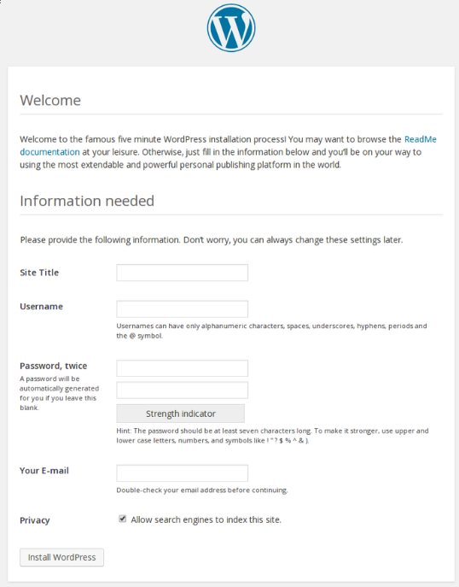

Remplissez les informations pour le site et le compte admin. Lorsque tu avez terminé, Clic sur le bouton Installer en bas de la page.

WordPress va te demander de confirmer l’installation, puis de te connecter avec le compte que tu viens de créer :

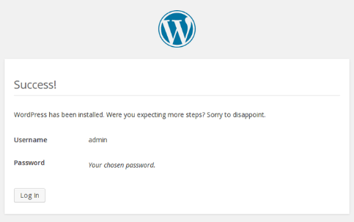

Clic sur le bouton en bas, puis entrer les infos du compte admin pour se connecter :

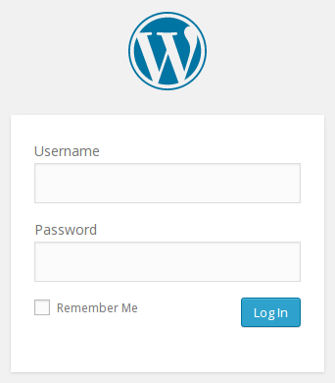

La prochaine page tu sera présentée avec l'interface WordPress :

[](#_Table_des_matières)

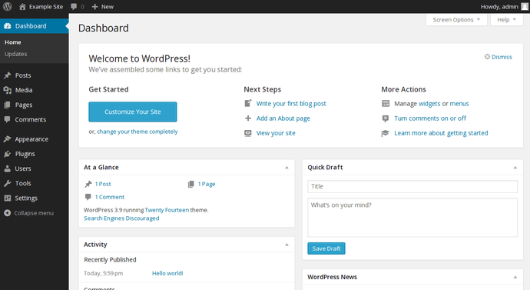

## Étape 6 - Configuration de la beauté des liens permanents

Par défaut, les liens de WordPress ressemblent à ça :  [http://192.168.0.13/wp-admin?p=1](%20http://192.168.0.13/wp-admin?p=1)

Ce n’est pas exactement l'interface la plus utile pour les visiteurs ou les moteurs de recherche, la plupart des utilisateurs veulent la modifier. WordPress a la capacité de créer des "jolis" permaliens qui va nettoyer l'URL dans un format plus convivial.

Il y a quelques choses que nous devons faire pour que cela fonctionne avec Apache sur Ubuntu 14.04.

### Modification Apache pour autoriser URL Rewrite

Tout d'abord, nous devons modifier le fichier d'hôte virtuel Apache pour WordPress afin de permettre les fichiers .htaccess . Tu pouvez le faire en modifiant le fichier d'hôte virtuel.

[](#_Table_des_matières)

Par défaut, c’est 000 est - default.conf, mais ton fichier pourrait être différent si tu avez créé un fichier de configuration :

sudo nano /etc/apache2/sites-available/000-default.conf

A l'intérieur de ce dossier, nous voulons modifier un certain nombre de choses. Nous devons régler le ServerName et créer une section de répertoire dans lequel nous permettrons des remplacements. Cela devrait ressembler à ceci :

<VirtualHost \*:80>

ServerAdmin webmaster@localhost

DocumentRoot /var/www/html

ServerName 192.168.0.13

<Directory /var/www/html/>

AllowOverride All

</Directory>

. . .

Lorsque tu as terminé, enregistre et ferme le fichier.

Ensuite, nous avons besoin d'activer le module de réécriture, ce qui te permet de modifier les URL. Tu peux le faire en tapant :

sudo a2enmod rewrite

Après avoir effectué ces modifications, redémarre Apache:

sudo service apache2 restart

### [http://40.media.tumblr.com/tumblr_l60v2kmTYF1qzn9g8o1_500.png](#_Table_des_matières)Création d'un fichier .htaccess

Maintenant qu’Apache est configuré pour permettre la réécriture par le biais de fichiers .htaccess, nous devons créer un fichier réel.

Tu devras placer ce fichier dans ton espace root. Entre cette commande pour créer un fichier vide :

touch /var/www/html/.htaccess

Ce sera créé avec ton nom d'utilisateur et groupe d'utilisateurs . Nous devons faire en sorte qu’il soit propriétaire du serveur web :

sudo chown :www-data /var/www/html/.htaccess

Nous avons maintenants les propriétés de fichiers adaptés a nos besoins.

Nous pourrions avoir besoin d'ajuster les autorisations cependant. Cela dépend de la façon dont tu préféres travailler . WordPress va générer les règles de réécriture nécessaire pour toi . Si elle a les permissions d'écriture à ce fichier , il peut détecter automatiquement les règles . Si elle ne les a pas , tu devras modifier manuellement ce fichier pour ajouter les règles.

* Si tu veux que WordPress mette à jour automatiquement ce fichier avec les règles de réécriture , il faut que tu t’assure que qu'il dispose des autorisations nécessaires. Pour lui donner les autorisations :

chmod 664 /var/www/html/.htaccess

* Si tu souhaites mettre à jour ce fichier manuellement pour avoir un petit gain de sécurité , tu peux l’autoriser en lecture seulement :

chmod 644 /var/www/html/.htaccess

### Modifier les paramètres de Permalien dans WordPress

Lorsque tu as terminé de faire les modifications côté serveur, tu peux facilement ajuster les paramètres des permalien grâce à l'interface d'administration de WordPress.

[](#_Table_des_matières)Sur le côté gauche, dans le menu **Settings**, tu peux sélectionner **Permalink**:

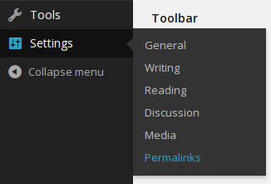

<https://assets.digitalocean.com/articles/wordpress_1404/perma_settings.png>

Tu peux choisir un des paramètres préconfigurés pour organiser les URL, ou tu peux les configurer toi-même au complet.

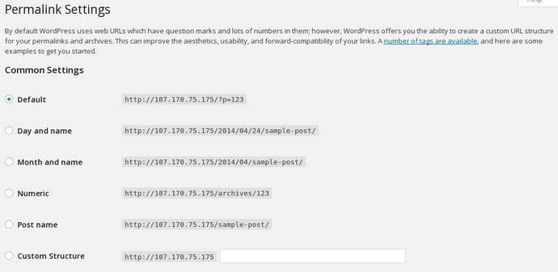

Lorsque tu as fait ton choix, clic sur **Save Changes** pour générer les règles de réécriture.

* [](#_Table_des_matières)Si tu autorisais l’accès en écriture du serveur Web pour ton fichier .htaccess, tu devrais voir un message comme celui-ci:

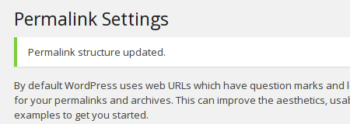

* Si tu ne permettais pas l’accès en écriture du serveur Web pour ton fichier .htaccess, tu seras fourni avec les règles de réécriture, tu dois ajouter le fichier manuellement.

Copiez les lignes que WordPress tu et donne ensuite éditer le fichier sur ton serveur:

nano /var/www/html/.htaccess

Cela devrait te donner la même fonctionnalité.

Et voilà, WordPress est maintenant installé et configurer.

[](#_Table_des_matières)

# Changer la langue de WordPress en français

Si tu veux changer la langue de WordPress, il y a des packs de langues disponibles sur le site de WordPress.

## Téléchargement du pack de langue

Le lien pour aller le chercher : <https://make.wordpress.org/polyglots/teams/>

Cherche la ligne **French (France)** et seulement France car le Français-Canada n’a pas le bon pack disponible.

Une fois trouvé, clic sur le lien **Teams**.



Puis une fois sur la page, clic sur **Download language pack** pour télécharger le pack.

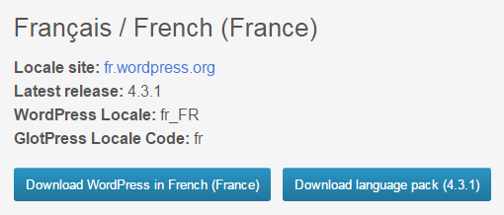

Il va falloir déplacer les fichiers à cette emplacement « /wp-includes/languages/» ou /wp-content/languages/.

## Installation du pack de langue

Une fois téléchargé, on va se rendre sur la page admin de WordPress pour configurer la langue à utiliser.

[](#_Table_des_matières)WordPress rend le changement de langue très simple. Il suffit d'aller sur **Paramètres** **» Général** et de défiler tout au bas de la page. Là, tu verras l'option pour sélectionner la langue du site.

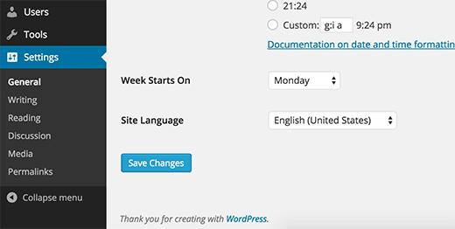

WordPress est entièrement traduit en plusieurs langues. Tu pourras voir uniquement les langues qui sont entièrement traduites. Dans notre cas, on choisira le Français.

WordPress utilise un système de *GetText* pour les traductions (la localisation et l'internationalisation). L’environnement WordPress compte plein de personnes bénévoles dans le monde qui peuvent chacun offrirent leur traduction (.pot -> extension de fichier de traduction pour WordPress).

Nous avons donc déjà tous nos fichiers de traductions .mo et .po qui est venus avec la langue **Français**, la prochaine étape est de dire à WordPress d'utiliser ces fichiers de langue. Ouvrons le fichier wp-config.php et ajoutons le code suivant: Les deux premières lettres sont pour le code de la langue et les deux autres lettres sont pour le code du pays.

// Replace fr\_FR with your language and country code

define ('WPLANG', 'fr\_FR');

Une fois que tu auras modifié le fichier « wp-config », WordPress va automatiquement commencer à afficher la page admin en français.

[](#_Table_des_matières)

# [http://40.media.tumblr.com/tumblr_l60v2kmTYF1qzn9g8o1_500.png](#_Table_des_matières)Installation d’un thème

|  |  |
| --- | --- |
| 1. Commence par te rendre sur la page admin de ton WordPress. | 2. Puis clic sur **Appearence** puis **Themes**. |
| 3. Clic ensuite sur le gros bouton **Add New Theme**. | 4. Choisi ton thème parmi ceux de la liste et clic sur **Install**. |
| 5. Puis entre les coordonnées de ton serveur avec les informations de connections d’un utilisateur. Pour le type de connexion (Connection Type), choisis le mode SSH2.  Lorsque tu as finis, clic sur **Procceed**. | 6. Puis attend la fin de l’installation et active-le pour voir le résultat du thème.  7. Un exemple d’une page changée par le thème est accessible avec ce lien. |

# Installation d’un thème enfant

Le principe du thème enfant est de permettre la modification et l’ajout de fonctionnalités à un thème parent sans y apporter de quelconque changement. L’avantage majeur est de pouvoir bénéficier des mises à jour du thème parent tout en poursuivant les changements sur le thème enfant. 2 minutes chrono suffisent pour créer un child theme !

## Méthode de création du child theme

Avec WordPress, la création d’un child theme est… enfantine !

1. Créez un nouveau répertoire dans le dossier **/wp-content/themes/NOM\_DU\_THEME\_ENFANT** ;
2. Créez la feuille de styles CSS en nommant le fichier **style.css** ;
3. [](#_Table_des_matières)Copiez / collez les lignes de code suivantes :

/\*

Theme Name: Twenty Ten Child

Description: Thème enfant pour Twenty Ten

Author: Le nom de l'auteur

Template: twentyten

\*/

@import url("../twentyten/style.css");

#style1 {

float:left;

}

1. Indiquez l’URL de la feuille de styles du thème parent @import url("../twentyten/style.css"); ainsi que le nom du thème parent dans Template: twentyten ;
2. Commencez à coder les styles ;

Notez que le #style1 est donné à titre indicatif !

## A propos des fichiers de thèmes

Le thème enfant va ainsi hériter de l’ensemble des fonctionnalités du thème parent. De fait, seuls les fichiers qui seront ajoutés dans le dossier du thème enfant surpasseront ceux du thème parent.

Envie de changer le header.php ? Ajoutez ce fichier dans le dossier enfant. Idem pour l’ensemble du template WordPress.

Vous pouvez également vous limiter à l’ajout d’une feuille de styles CSS et multiplier ainsi les changements purement visuels tout en conservant la structure HTML du thème parent. Cette technique est monnaie-courante pour les thèmes premium. Cela permet aux designers d’offrir plusieurs apparences pour un même thème.

## [http://40.media.tumblr.com/tumblr_l60v2kmTYF1qzn9g8o1_500.png](#_Table_des_matières)Avertissement pour le fichier functions.php

Contrairement aux autres fichiers du thèmes (index.php, single.php, etc.), le functions.php ne sera pas écrasé par celui du thème enfant – si par cas il existe. Il sera au contraire charger juste avant le functions.php du thème parent. Vous pouvez donc ajouter des fonctionnalités au thème parent sans « casser » ce dernier.

**Utiliser un child theme est un véritable gain de temps tant pour le développeur que pour le webmaster qui n’auront plus à se soucier des modifications apportées. Un thème source propre en termes de code et un thème enfant pour le customiser à souhaits. Ingénieux, non ?**

[](#_Table_des_matières) [](#_Table_des_matières)

# Installer un plugin WordPress simplement

Tu souhaites élargir les fonctionnalités de ton site WordPress en y ajoutant une extension (un plugin), mais tu ne sais pas comment tu y prendre ? **Voici un tutoriel pour installer simplement un plugin sur WordPress**. En cas de problème ou de besoin, n’hésites pas à [déposer un projet WordPress](https://www.codeur.com/projects/c/web/sc/wordpress) sur Codeur.com.

## Un plugin WordPress, Quesque c’est ?

Comme tout CMS, WordPress a ses limites. Il arrive un moment où l’on se trouve confronté à la nécessité d’en améliorer certains paramètres, de faire évoluer sa plateforme, en d’autres mots : de l’adapter à ses besoins. Voilà toute l’utilité du plugin.

Concrètement, un plugin est une extension permettant de diversifier les fonctionnalités d’un logiciel.

Le plugin à entre autre été conçu pour permettre à l’utilisateur lambda de modifier son CMS et d’y ajouter des paramètres à sa guise.

Des milliers de plugins sont disponibles sur la toile, et nombreux d’entre eux sont gratuits.

En voici quelque uns :

– **Akismet** : protège un site WordPress contre les commentaires abusifs et les spams

– **Yoast SEO** : aide à améliorer le référencement naturel d’un site WordPress

– **WP super cache** : offre un système de cache performant au site WordPress et améliore ainsi ses performances

[](#_Table_des_matières)**Passons maintenant à la pratique :**  
Pour la démonstration, nous avons choisi d’installer le plugin [JetPack](https://wordpress.org/plugins/jetpack/AYbQ&bvm=bv.80642063,d.d2s" \t "_blank" \o "jetpack pour wordpress). Sa fonction : permettre à tout site WordPress hébergé sur un serveur lambda de bénéficier des mêmes fonctionnalités qu’un site hébergé sur wordpress.com.  
(La version de wordpress utilisée dans ce tutoriel est la [version 4](https://fr.wordpress.org/))  
**Voici la démarche à suivre :**

### Commences par te connecter sur ton administration WordPress

[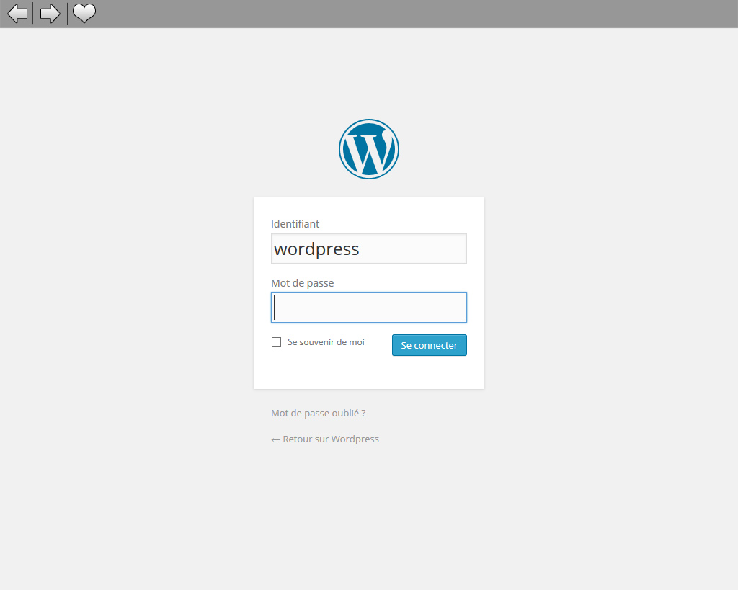](https://codeur.com/cms/wp-content/uploads/2014/12/etape1.jpg)

### 2. Clic sur l’onglet « Extension » qui se trouve dans le menu à gauche

[](#_Table_des_matières)[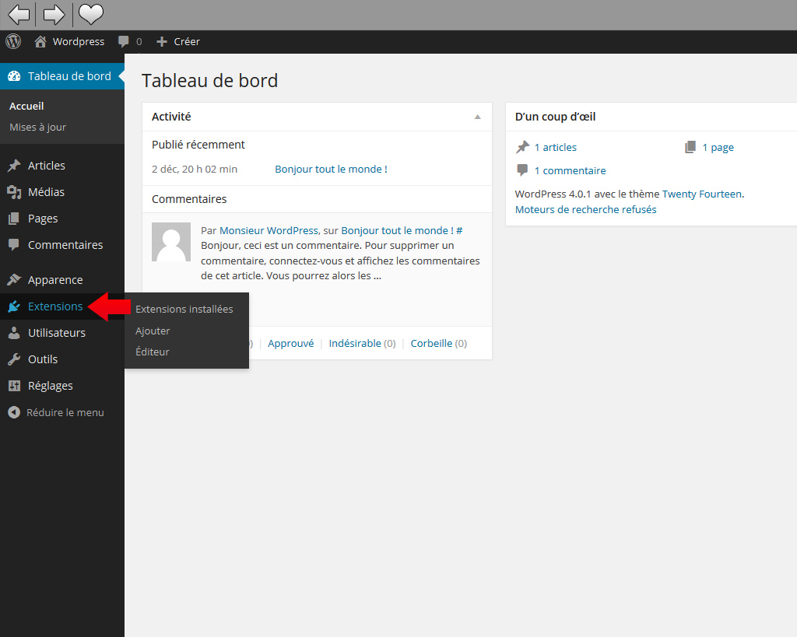](https://codeur.com/cms/wp-content/uploads/2014/12/etape2.jpg)

### 3. Sélectionne « Ajouter »

**[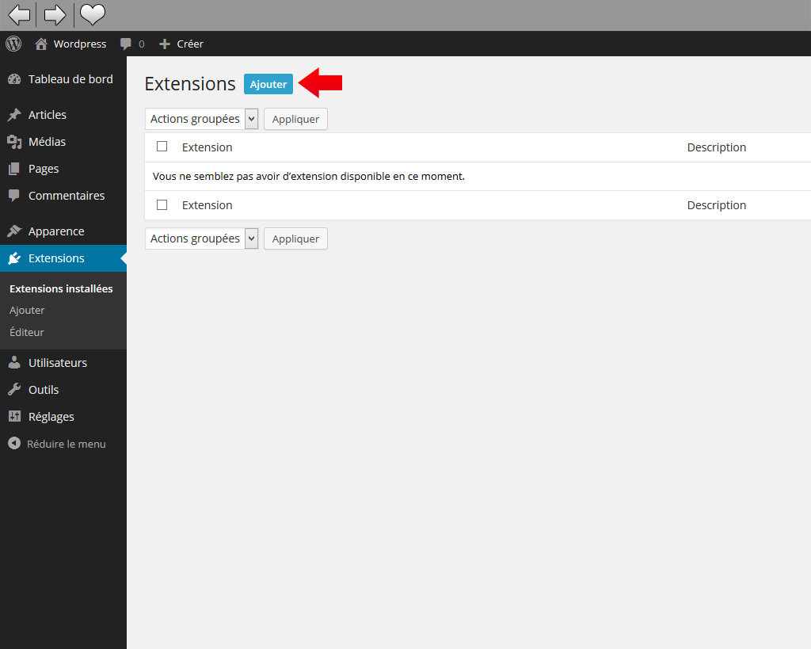](https://codeur.com/cms/wp-content/uploads/2014/12/etape3.jpg)**

### 4. Entre l’extension souhaitée dans la barre de recherche qui se trouve en haut à droite

[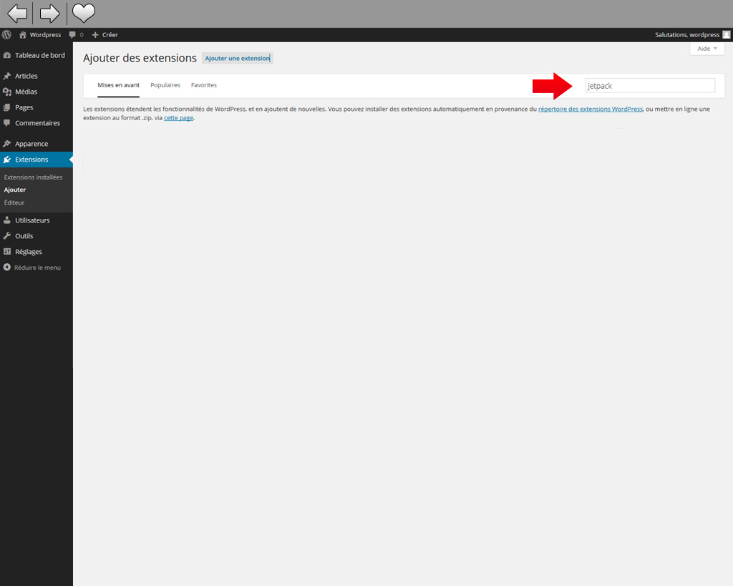](https://codeur.com/cms/wp-content/uploads/2014/12/etape4.jpg)

### 5. Une fois le plugin trouvé, Clic sur « Installer maintenant » puis confirmes en sélectionnant « Ok »

**[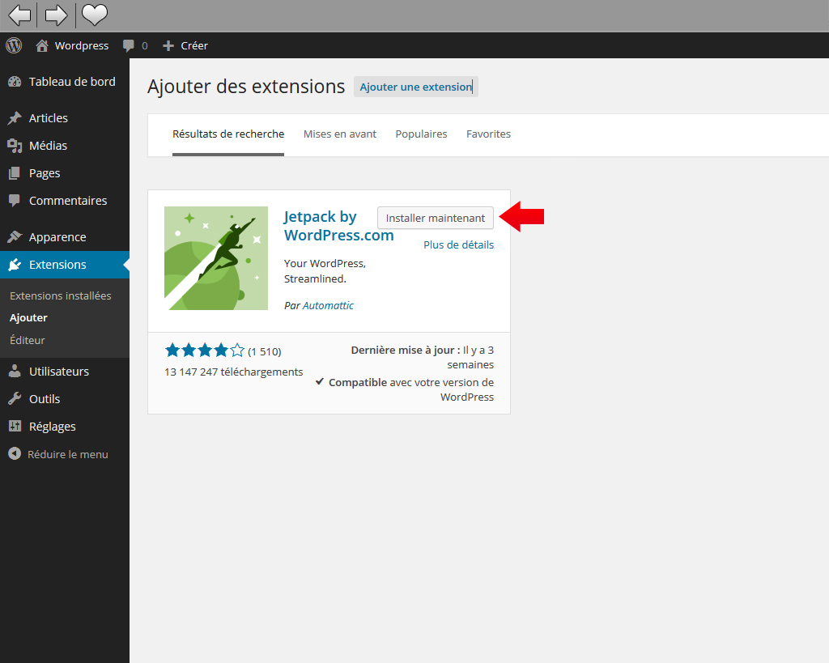](https://codeur.com/cms/wp-content/uploads/2014/12/etape5.jpg)**

### [http://40.media.tumblr.com/tumblr_l60v2kmTYF1qzn9g8o1_500.png](#_Table_des_matières)6. Tu devrais voir affiché « En cours d’installation ». Attends quelques secondes le temps du processus

**[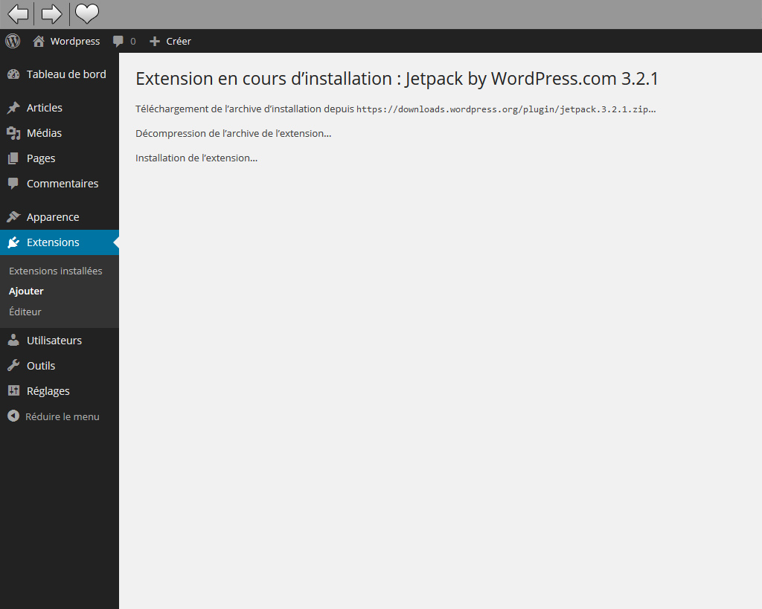](https://codeur.com/cms/wp-content/uploads/2014/12/etape6.jpg)**

### 7. Sélectionne maintenant « Activer l’extension » qui se trouve en bas à gauche

**[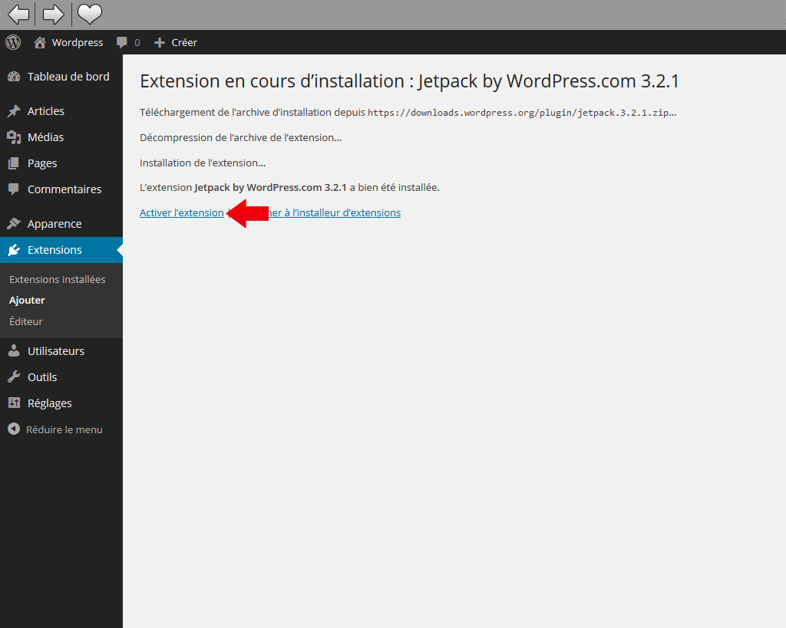](https://codeur.com/cms/wp-content/uploads/2014/12/etape7.jpg)**

Ton plugin est maintenant activé ! Il est visible dans le menu de gauche.

Certains plugins tels que Jetpack nécessitent d’être paramétrés :

### 8. Clic sur « Jetpack » ou sur « extension », puis sur « réglages ».

[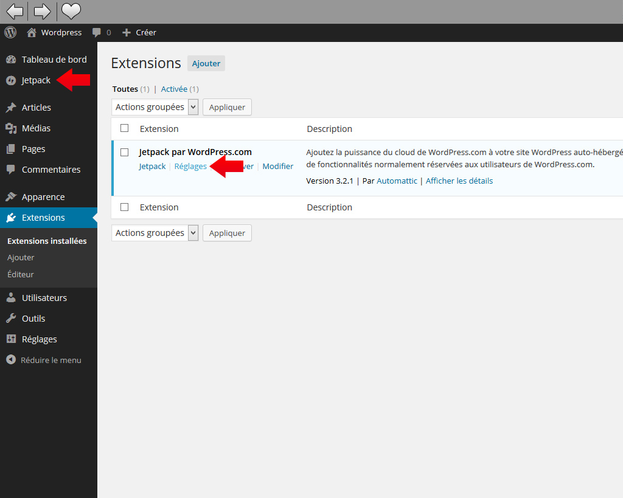](https://codeur.com/cms/wp-content/uploads/2014/12/etape8.jpg)

### [http://40.media.tumblr.com/tumblr_l60v2kmTYF1qzn9g8o1_500.png](#_Table_des_matières)9. Tu arrives sur le panneau de configuration du plugin. Notes bien que chaque plugin a ses propres réglages. Concernant Jetpack, tu as la possibilité d’activer ou de désactiver ses fonctions depuis cette page.

[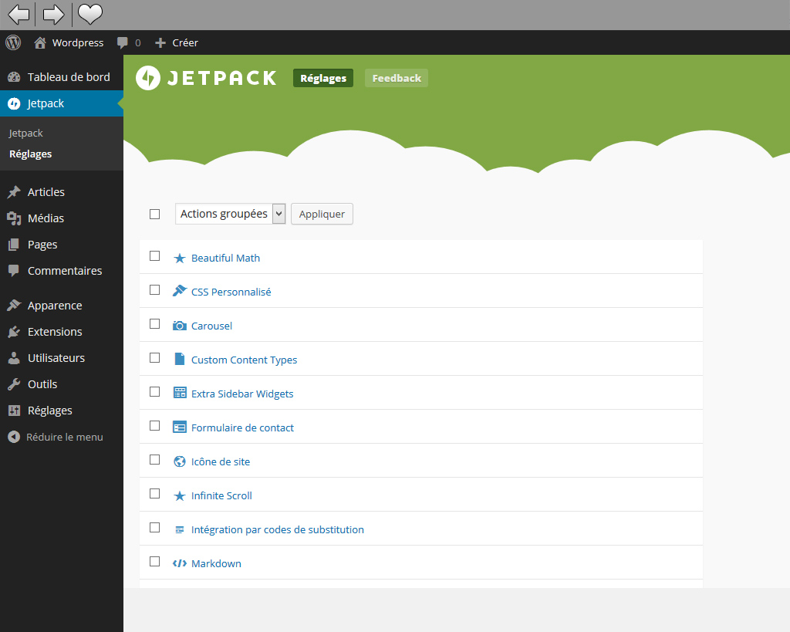](https://codeur.com/cms/wp-content/uploads/2014/12/etape9.jpg)

Retrouve de nombreux plugins gratuits sur le plugin directory de [wordpress.org.](https://wordpress.org/plugins/)

[](#_Table_des_matières)

# Page statique WordPress

Par défaut, la page d'accueil de ton site WordPress.com affiche les derniers messages de votre blog. Si tu souhaites créer un site plus traditionnel, tu peux définir une page statique "de la maison" à la place en suivant ces étapes:

## 1. Créez une page "Home"

Dans votre site tableau de bord [ajouter une nouvelle page,](https://translate.googleusercontent.com/translate_c?act=url&depth=1&hl=fr&ie=UTF8&prev=_t&rurl=translate.google.ca&sl=en&tl=fr&u=https://wordpress.com/page&usg=ALkJrhhbp-qRKhLQyeFHV139CyvJX_JrVQ) et le titre de votre nouvelle page "Home". Assures-tu de publier cette page.

[↑ ↑ Table des matières](https://translate.googleusercontent.com/translate_c?act=url&depth=1&hl=fr&ie=UTF8&prev=_t&rurl=translate.google.ca&sl=en&tl=fr&u=https://en.support.wordpress.com/pages/front-page/&usg=ALkJrhjinPxU2WcgeNNB3x8GIBZvmuWZVA#toc)

## 2. Définir une statique Front Page

Lancez le [Customizer site](https://translate.googleusercontent.com/translate_c?act=url&depth=1&hl=fr&ie=UTF8&prev=_t&rurl=translate.google.ca&sl=en&tl=fr&u=https://wordpress.com/customize&usg=ALkJrhi27VPDj-1o9vu6kFwdOX-OhC3DbQ" \t "_blank) et cliquez sur l'onglet **statique Front Page** sur la gauche.

Sélectionnez **l'option** Statique **page,** puis choisissez votre nouvelle page **de** la première page déroulante.

[](#_Table_des_matières)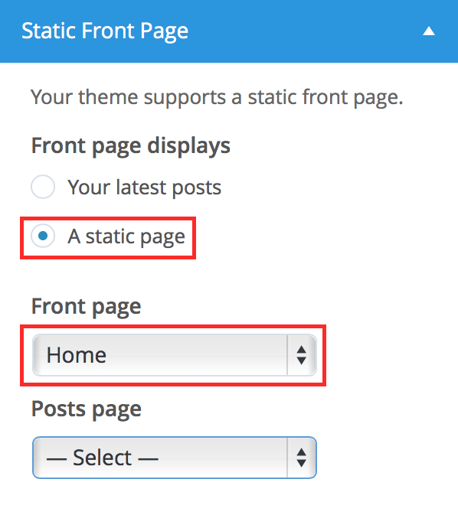

La fenêtre d'aperçu affiche votre page nouvellement sélectionnée comme la première page de votre site.

## 3. Enregistrez vos modifications

Cliquez sur le **bouton Enregistrer et Publier** pour enregistrer vos paramètres statiques de la page.

## 4. Créer un menu personnalisé

Tu remarqueras peut-être que tu avais deux «maison» des liens sur votre menu du site, ou que les pages de votre site ne sont pas affichés dans l'ordre que tu souhaites.

Les bonnes nouvelles sont que tu peux créer un menu personnalisé pour votre site dans un arrangement que tu aimes en suivant les étapes dans notre [Guide des menus personnalisés.](https://translate.googleusercontent.com/translate_c?act=url&depth=1&hl=fr&ie=UTF8&prev=_t&rurl=translate.google.ca&sl=en&tl=fr&u=https://en.support.wordpress.com/menus/&usg=ALkJrhi8USJabpEr7zmLTUey7duQG843Mw)

## Facultatif - Créer une page de blog

Si tu souhaites avoir un blog, tu avais la possibilité de mettre en place une page séparée pour afficher vos messages récents ailleurs sur votre site.

[](#_Table_des_matières)Comme avec la fixation d'un "home" page statique ci-dessus, tu auras besoin pour créer une nouvelle page appelée "blog" et revenir sur le site **customizer**, et choisissez cette page à partir de la **page Messages** déroulant.

[](#_Table_des_matières)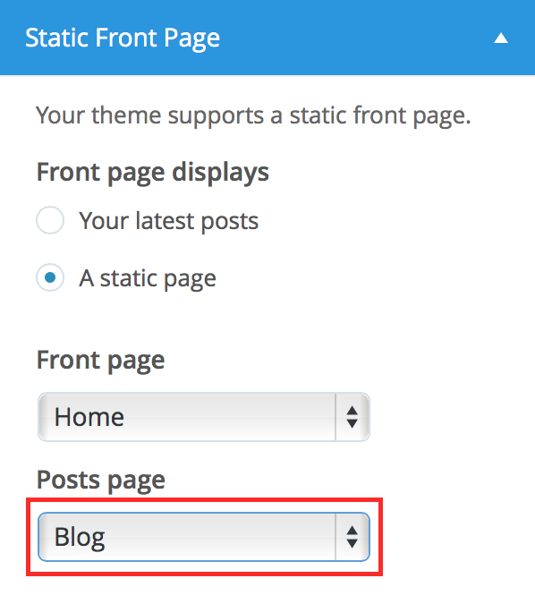

# Sources

### Installation de WordPress

<https://www.digitalocean.com/community/tutorials/how-to-install-wordpress-on-ubuntu-14-04>

### Changement de langue en français

<http://www.wpbeginner.com/wp-tutorials/how-to-install-wordpress-in-other-languages/>

### Installation du thème ENFANT:

<https://translate.google.ca/translate?hl=fr&sl=en&tl=fr&u=http%3A%2F%2Fwww.wpbeginner.com%2Fbeginners-guide%2Fhow-to-install-a-wordpress-child-theme%2F>

### Installation d’un plugin

<https://www.codeur.com/cms/aide/installer-un-plugin-wordpress/>

### Page d’accueil statique

[](#_Table_des_matières)<https://en.support.wordpress.com/pages/front-page/>